Историческая справка
В декабре 1930г. в Оханске был открыт педагогический техникум, для подготовки учителей начальных школ (приказ Наркома и бластного отдела народного образования Свердловского облисполкома). Педагогический техникум находился в подчинении областного отдела нородного образования. 07.01.1937г. - приказом Наркома Оханский педтехникум переименован в Оханское педагогическое училище. 09.03.1940г. - Молотовская область (в честь 50-летия В. Молотова). 1940-1952гг. - Оханское педагогическое училище Молотовской области. С 1952г. в Оханске открыт педагогический институт (приказ Министрерства просвещения РСФСР и постановления Совета министров). Пединститут создан по подготовке кадров учителей средних школ. В соответствии с постановлением Совета министров РСФСР от 25.08.1955г. № 1102 и приказа по Министтерству просвещения РСФСР от 30.08.1955г. № 426 Оханский учительский институт реорганизован с 01.09.1955г. в Оханское педучилище. На основании распоряжения исполкома Молотовского областного Совета депутатов трудящихся от 29.06.1956г. № 557 и приказа Министра просвещения РСФСР № 409 от 22.08.1955г. закрыть с 1 сентября 1956г. Молотовское школьное, Оханское, Очерское педучилище. Учащихся Оханского педучилища передать Осинскому педучилищу.

Переименования
Название Период
Педагогический техникум 01.12.1930 — 07.01.1937
Оханское педагогическое училище Молотовской области 08.01.1937 — 31.12.1951
Оханский педагогический институт 01.01.1952 — 01.09.1955
Оханское педагогическое училище 02.09.1955 — 01.09.1956
Кузница кадров.
Л.А. Попова. Учителям окончившим Оханское педучилище, посвящается.
(Газета «Перекрестки» №7(35) от декабря 2014 -2016 гг., 1-4(36-39), 7 (42), 1(43)
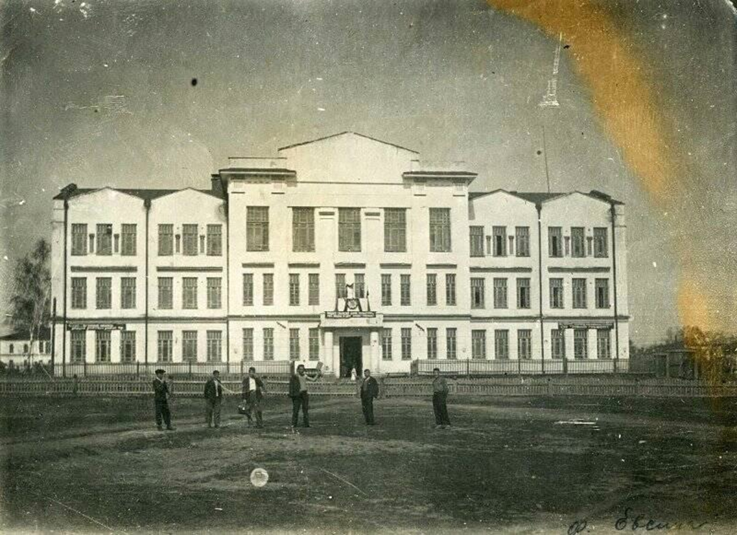
На снимке здание Оханского педагогического техникума.
Краеведческая тематика в нашей газете находит положительный отклик у читателей и продолжает свое развитие. Сегодня с помощью нашего уважаемого краеведа и Почетного жителя города Людмилы Александровны Поповой мы открываем еще одну
страницу прошлого Оханска- «Педучилище», начиная публиковать собранные ей материалы.
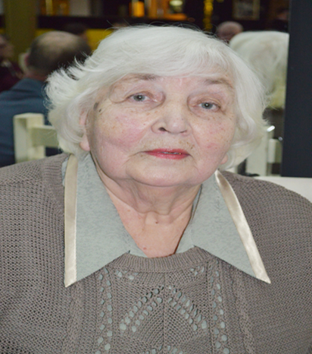
На снимке почетный гражданин г. Оханска, краевед Людмила Александровна Попова.
Много лет я вынашивала мечту написать о нашем Оханском педучилище, которое окончили мои родные: мама- Ольга Васильевна Вяткина(Овчинникова), тетя- Любовь Васильевна Бурдина (Овчинникова), дяди—Борис Васильевич Овчинников, Анатолий Васильевич Овчинников и десятки учителей, работавших в школах Оханского района, области и страны.
Педучилище- кузница педагогических кадров. Отсюда вышло много толковых выпускников, которые, со временем приобретя достаточный опыт в работе, стали в дальнейшем для детей отличными учителями в освоении школьных дисциплин, а родителям-хорошими помощниками в воспитании их чад. А еще учитель нес с собой в деревню, село высокую культуру, отчего считался всегда первым, уважаемым, общественно значимым человеком.
Попытка создать обобщенный материал о педучилище, который предприняла в 2004 году методист дома творчества Н.К. Порошина, далеко не полно отразила суть задуманного, хотя почти все материалы были собраны мною. Очень сожалею за такую поспешность, так как герои моего текста со временем могли бы подарить нам некоторые фото, написать свои дополнительные воспоминания. Но, увы, время летит стремительно, иные герои ушли уже в небытие. Ксерокопии, сделанные с некоторых фото, не выдержат времени и поблекнут. Сожалею.
Год открытия педучилища остается до сих пор под вопросом. Обращения в областной архив и другие инстанции не дали толку, точных сведений не нашлось. Я думаю, прообразом этого техникума стали учительские двухгодичные курсы, которые были в уезде, а потом- в районе, из них вышли наши старые учителя- золотой фонд учительства.
Свою историю я буду излагать в хронологической последовательности, то есть по мере того, как я работала над книгами приказов педучилища.

1930-1931 годы.
Директор-А.Н. Мальцев, помощник директора по хозчасти- П.Г. Овчинников, секретарь- Е.И. Феоктистова, экономка в студенческой столовой- Н.А. Курносова.
Преподаватели: В.П. Баскин (физика), Е.В. Еретнева (педагогика), С.М. Усанин (труд), П.Н. Хорошавин (география), потом географию вел С.М. Усанин, Е.К. Пьянкова (химия, естествознания), А.П. Новиков (музыка).
В 1931 году Мальцев оставался еще директором, а завучем был уже другой- П.Н. Хорошавин.
Из протокола 1931 года я нашла такую любопытную запись: «Обсуждали рабочие планы школьной и дошкольной групп по политехническому циклу». Планом предусматривалась работа студентов в столярных мастерских техникума и на заводе в Юго-Камске, эту практику с 10 декабря по 1 января 1932 года провести по две декады. Работают студенты по всем цехам завода, за исключением мартеновского и прокатного. В конце практики каждый студент дает индивидуальный отчет о своей работе.
Техникум готовил в эти годы учителей и работников детских садов, было открыто и заочное обучение, и еще подготовительные курсы. Количество обучающихся установить по архиву я не смогла- нет документов. Помню, мне рассказывал Александр Алексеевич Сокуров (будучи уже в преклонном возрасте) о годах учебы в педучилище. Юношей он учился заочно, работая в Казымовской школе с первого курса, а вечером проводил со взрослыми жителями учебу- ликбез. Это было в 1936-1937 годах.

1932 год.
Директор- А.С. Иванов, завуч- А.Н. Мальцева (бывший директор Мальцев уходит на работу в райком ВКП(б).
Преподаватели: В.И. Лебедев (физика), Н.И. Вилкова (обществоведение), П.И. Недошивина (математика), М.М. Винокурова (педология), П.С. Вшивкова (руководитель педпрактики), О.А. Мышкина (библиотекарь), А.М. Овчинников (инструктор столярного дела).
«Техникум должен быть центром педагогической мысли»,- так говорил директор Александр Семенович Иванов. В его бытность установка на организацию педагогического процесса проводилась согласно постановления ЦК ВКП(б) от 19.09.1932 года о школе и задач переустройства учебно- воспитательной деятельности.
Бригадно-лабораторный метод обучения был отменен. За основу взят экскурсионный, лекционный, беседный метод. Ранее существовали постоянные бригады, в которых создавались обезличка опрашиваемых учащихся, а затем, как я поняла, был введен индивидуальный опрос на оценку, а не бригадный. Все это было плюсом в учебном процессе.
В педпрактике было немало проблем. Так, на заседании учебного бюро 26 февраля 1932 года руководитель практики Парасковья Степановна Вшивкова сказала, что студенты не привыкли к персональной ответственности (это результат бригадного метода). Еще она говорила о том, что группа третьего курса, в вечерние часы работы занята практикой по планированию на год в опытной школе, а потому не занимается другими дисциплинами. Работа по планированию у них идет медленно, так как низкий уровень развития студентов мешает делу. Еще она отметила отлучки студентов с вечерних занятий на разные общественные работы. Далее говорила, что студенты, даже третьих курсов, не умеют пользоваться книгой. Необходим строгий контроль за порядком в кабинетах и коридорах со стороны учащихся и преподавателей. Наступает время посещения студентами уроков в опытной школе, а для последней не создано сносных условий: сидят ребята на обломках парт, нет пособий, нет учебников. А преподаватель А.Н. Мальцев сказал, что надо дать на одного учащегося одну книгу, иначе прочных знаний не будет. У нас же, в лучшем случае, одна книга на десять человек. Нужно мобилизовать средства родителей ребятишек на приобретение учебников. При проверке преподавания экономической географии было дано такое замечание: у преподавателя Хорошавина П.Н. были старые учебные программы, без учета сегодняшнего дня, политическая подготовка учащихся слабая, студенты не могут сказать, кто такой М.И. Калинин, не знают границ СССР на карте.
А завуч техникума т. Еретнова отметила, что учащиеся первых курсов, имея слабую академическую подготовку, испытывают трудности по освоению предмета «педагогика».
Руководство педтехникума заботилось об оздоровлении студентов. Так, в записи протокола учебного бюро (от 28.03.1932 года) записано интересное постановление: «Проводить утреннюю зарядку с девчатами и ребятами отдельно за 10 минут до начала занятий, используя для этого актовый и физкультурный залы. А во время второго и пятого уроков проводить физминутку, для чего выделить физруководителей по каждой группе отдельно, обеспечив руководителей соответствующим инструктажем. Утреннюю зарядку начать с первого апреля».

1933 год.
Директор- В.П. Бедняков (он вел историю ВКП(б), ленинизм, обществоведение, советское хозяйство), завуч- А.Ф. Бодунов (он вел математику, физику, астрономию).
Преподаватели: М.М. Винокурова (педология, педагогика, русский язык), А.М. Петровская (география, русский язык, животноводство, ИЗО, МУЗО), Я.Н. Пермяков (физика и политехнизация), Е.К. Пьянкова (биология, химия, методика естествознания), А.А. Ногин (преподаватель физкультуры), П.Г. Овчинников (военное дело), Н.Н. Борисенко (русский язык и литература), П.И. Недошивина (математика), П.А. Мишланов (история, политэкономия), В.А. Покровская (немецкий язык), Якобсон- агроном подсобного хозяйства по совместительству с 16.02.1933 г.
На конец 1933 года третий курс школьного отделения закончили 32 человека. В этот же период готовили воспитателей детских садов. О выпустившихся сведений не отыскала. Кроме этого, еще работало заочное отделение, подготовительные курсы…

Из архивных фондов (Екатерина Васильева).
Готовя «Кузницу кадров» к печати, я решила еще раз попробовать заглянуть, с помощью интернета, в архивные фонды Оханского педагогического училища. Попытка дала некоторые результаты. В фонде №5 я получила историческую справку, которая будет некоторым дополнением ценнейших материалов Л.А. Поповой.
Педагогический техникум в Оханске для подготовки учителей начальных классов был открыт в декабре 1930 года (приказ Наркома и областного отдела народного образования Свердловского облисполкома). Педтехникум находился в подчинении областного отдела народного образования.
И еще хотелось бы немного сказать о том, как советское государство проявляло заботу о подготовке учительских кадров сразу после революции, то есть из чего возникли педтехникумы. Людмила Александровна в своем материале предполагает, что педагогические техникумы в 30-е годы «выросли» из учительских двухгодичных курсов. Снова заглянем в исторические материалы по развитию народного образования в конце 19- начале 20 века. Учительские семинарии (традиционная форма подготовки православных педагогов, она представляла собой среднее педагогическое учебное заведение для подготовки кадров для начальных церковно-приходских школ) на рубеже веков получают свое развитие как государственные. Так, когда в Оханске открывается реальное училище, в Перми- женская учительская семинария. Но это до Октябрьской революции. При советской власти потребность в подготовке педагогических кадров не уменьшается, а наоборот увеличивается (объявлена борьба с неграмотностью, открыты ленинские ликбезы, но для обучения грамоте нужны педагоги). А значит, учительские семинарии востребованы. Но деятельность их уже строится в соответствии с «Временным положением об учительских семинариях», утвержденным Наркомпросом РСФСР 5 октября 1918 года. Согласно этому положению предполагалось, что срок обучения в них будет 5 лет, на первых трех курсах должны были изучаться общеобразовательные предметы, а на 4-5- специальные педагогические дисциплины. В отличие от дореволюционных учительских семинарий, которые были «тупиковыми», эти учреждения должны были открыть путь своим выпускникам в высшие учебные заведения. Однако уже в следующем 1919 году большинство семинарий было преобразовано в трехгодичные педагогические курсы. Эти курсы в течение трех лет (два года- теоретическая подготовка, год- практическая) должны были готовить учителей для первой ступени единой трудовой школы. После второго года обучения курсанты на один год отправлялись на самостоятельную работу в школы первой ступени, считаясь в то же время слушателями- практикантами третьего отделения. Лишь после такой годичной практики курсантам выдавалось удостоверение об окончании курсов.
Но существование трехгодичных курсов тоже было непродолжительным. В 1921 году Наркомпрос провел очередную реорганизацию педагогических учебных заведений, в результате которой должна была сложиться структура педагогических кадров. Первой ступенью этой системы были педтехникумы с четырехлетним курсом обучения. В техникумы могли поступить лица окончившие школы- семилетки. Готовить техникумы должны были учителей для школ первой ступени, дошкольных работников, кадры для культпросвета. Итак, решением Коллегии Наркомпроса, в июне 1921 года педагогические курсы были реорганизованы в педтехникумы (в Оханске произошло это, как видим, позднее).
К деятельности педтехникумов органы власти предъявляли достаточно жесткие требования. Так, учебное заведение должно было быть обеспечено педагогическим персоналом и учебно воспитательным оборудованием.

1934 год.
В этом году директора педтехникума В.П. Беднякова сменил Н.Е. Гуляев, но последнего вскоре перевели работать в облоно. Уже с апреля на должность директора заступил М. Немцов. На одном собрании по организации и проведению зимней сессии и дальнейшей перестройки учебного процесса он сказал: «Нам не нужна зубрежка, нам нужны сознательные знания»,- так говорил В.И. Ленин. Мало того, чтобы усвоить только коммунистические лозунги, пора их осуществлять и на деле. Мы до тех пор не поднимем педагогическую работу, пока педагог не будет поднят на должную высоту. Мы, проанализировав, видим в ней крупные недочеты, вот, например, вопросы о полугодовой сессии не могли разрешить. В журнале «Народный учитель» в последнем восьмом номере есть статья, где приведен пример, как в настоящее время готовится американская школа к зачетам. Надо следить за текущей литературой и использовать, что применительно к советской школе. В районной библиотеке есть много ценного педагогического материала, который педагогами совершенно не используется». Директор говорил о взаимоотношениях студентов с педагогами, которые надо изменить. Студент должен чувствовать в педагоге начальника студенчества. Организация должна работать под строгим контролем учителя. Прежде, чем исключить студента за «неуды», необходимо всесторонне изучать, почему эти «неуды», помочь ему. Только таким серьезным подходом педагог может завоевать авторитет у студенчества.
Отрадную оценку, на мой взгляд, учебное заведение получило в 1934 году от облоно. Так, по итогам проверки на общем собрании коллектива выступили т. Афанасьев и т. Мищланов, которые сказали, что грамотность студента третьих и вторых курсов Оханского педучителя много выше Осинского педучилища. Необходимо обратить внимание на перестройку работы в районе неполной средней школы., чтобы последняя давала более дисциплинированных и грамотных детей. Например, дети колхозников до сих пор, в большинстве своем, дальше своего колхоза не бывали и не имеют представления даже о самых обыкновенных вещах.
В 1934 году в педучилище проводилась большая работа в смысле перестройки программы (избавление от лишнего материала), улучшилась наглядность, посещение уроков с целью взаимопроверки участилось, завязалась связь с институтом повышения квалификации и с другими педучилищами. По предложению преподавателя В. Покровской решили уделять больше места консультации по библиотечному делу, открыли кружок «Друзья книги», где устраивали громкие чтения. Об индивидуальном чтении предлагалось пустить анкету, которая выявила бы, кто чем интересуется. Форма анкеты была такая: а) Что прочел? б)Отзыв о прочитанном. в)Что дала полезного прочитанная книга? г)Что наметил читать дальше? д)Какими вопросами интересуется? По всем дисциплинам вывесить рекомендательные списки чтения.
На этот период в техникуме работали кружки: литературный, радио, мичуринцев, ИЗО, физкультурный, ОСО, РОКК.

1935 год.
Несмотря на несомненный рост преподавания, в учебном заведении возникли свои проблемы. Начало учебного года совпало с временными финансовыми затруднениями во всем Оханском районе. Дирекция, профком и ячейка ВЛКСМ развернули своевременную и достаточную работу по вербовке студентов нового набора. Было отремонтировано учебное здание, произведена побелка, остекление, отремонтированы печи в общежитиях студентов, приобретено достаточное количество кроватей, отремонтированы помещения в общежитиях, проведено там радио, основное здания и общежития на весь год обеспечены дровами, своевременно убран урожай с участка подсобного хозяйства, бесперебойно работала столовая, при которой были организованы завтраки для ударников, значительно была пополнена библиотека книгами и оборудованием.
Несмотря на эти усилия и достижения, в техникуме было много недочетов, требующих немедленного исправления: а)в общежитиях недостаточно было белья; б) стипендия требовала увеличения ассигнования средств; г) не было стабильных учебников; д) педколлектив еще не в полной мере овладел техникой преподавания; е) библиотека не имела помещения; ж) дисциплина студентов была низка; з) по некоторым дисциплинам не хватало преподавателей, и поэтому не было этих уроков.
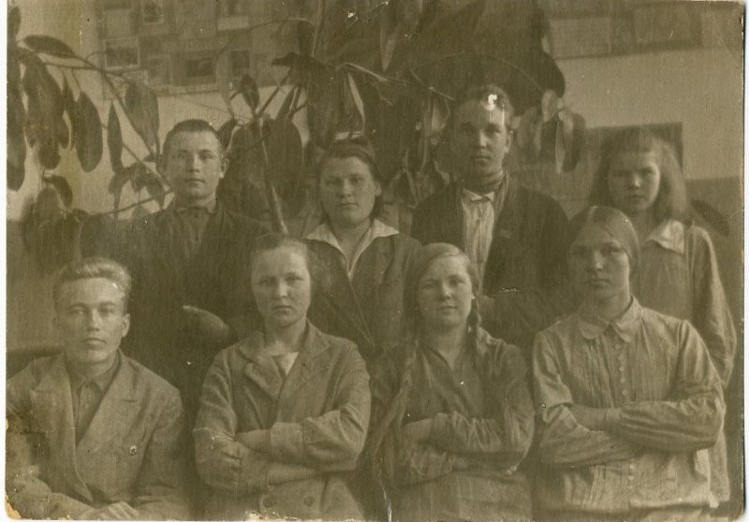
На снимке учащиеся Оханского педтехникума 1934-1935 годы.

1936-1937-1938 гг.
То ли предчувствие будущих войн (монгольской, финской, Великой Отечественной), то ли по каким-то другим факторам было в педучилище усилено военно- физкультурное воспитание. Глядя на фото студентов- спортсменов того периода, отмечаешь их высокие физические особенности. Как говорила моя мама: не быть спортсменом было стыдно! Все учащиеся сдавали нормы БГТО и ГТО. В учебной карточке Ольги Васильевны Овчинниковой (моей матери) было 22 графы. Значок ГТО выдавали, если учащимися были сданы следующие виды физкультуры: бег на коньках, спортивные игры, прыжки- те и другие, метание гранаты, подтягивание, лазание, подъем патронного ящика, плавание, управление мотором, гребля, лыжи, гимнастический комплекс, противогаз, военные знания, стрельба, полевая и строевая подготовка, оказание первой помощи, санминимум, самоконтроль, основы советской ФК и КСИ, ударничество. Каждый зачет закреплялся печатью и росписью преподавателя. Значок выдавался Свердловским областным комитетом физкультуры и спорта. Наша область, видимо, входила в 1937 году в Свердловскую (передо мной лежит мамин чек об уплате за значок ГТО 1 ступени- стоил 3 рубля). Есть еще одно удостоверение выданное той же студентке, что она, будучи студенткой с 1 июля по 15 июля 1936 года прошла 15-дневный лагерный сбор студентов педтехникумов. За время пребывания показала следующие успехи: политподготовка-хор, физкультурная подготовка- хор, строевая подготовка- хор, стрелковая- посредственно, тактическая подготовка- хорошо, дисциплина- отлично. Нормы сдала: на ГСО. За время лагерного сбора проявила особую наклонность и заинтересованность к физподготовке.
Начальник лагсбора: Барошный.
Начштаба лагеря: Костарев.
Как рассказывала мне Александра Степановна Болотова (Кочешева- дев. Фамилия) она тоже была спортсменка: «Дисциплина была приближенна к военной, особенно страшно было стоять ночью (одной) на посту. Лагерь раскинут был не в нашем районе, а где-то возле Н. Муллов. Но мы выдерживали все, о сбегании не могло быть и речи».
И еще один интересный момент. Аттестат на «Звание учителя начальной школы» выдавался спустя год, то есть учитель должен пройти испытательный срок (как ныне у врачей- интернатура).

Военные годы.
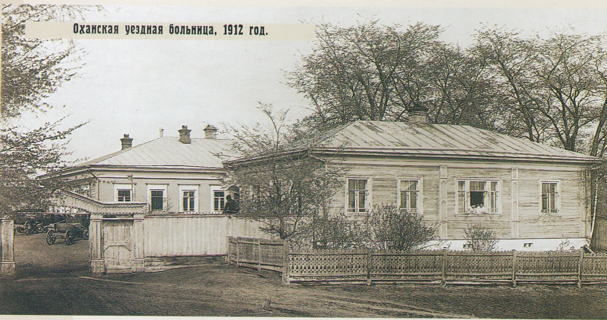
На снимке здание старой Оханской больницы где в годы Великой Отечественной войны располагалось педучилище.
Директором педучилища в то время был Н.А. Клинов, завучем- Л.С. Долгих, библиотекарем- А.Т. Жунева. Преподавателями работали: З.М. Михалова, П.И. Недошивина, А.Е. Шилова, Н.А. Персианцева, П.А. Старцев, А.В. Кедров, М.В. Рукавишников, В.А. Лоскутов, Е.М. Субботина, П.Г. Овчинников. Врачом был Б.В. Чебыкин.
На июль 1941 года в педучилище числилось 227 человек. Война сразу же наложила отпечаток. Было отменено платное обучение, даже для заочников в консультационных пунктах. В город поступали раненные, эвакуированные. В здании педучилища разместили госпиталь, а позже- Сталинградскую школу ВВС.
Училище работало в три смены в здании старой больницы (на ул. Куйбышева на берегу Камы). Занимались, перебегая из одного здания в другое. Отопление было печное, холод. На занятиях сидели в верхней одежде, чернила замерзали. Освещение- керосиновые лампы. Время уходило на разгрузку теплоходов, привозивших раненных, на дежурство в госпиталях. Из колхозов привозили шерсть, из которой вязали для фронта носки и варежки.
Летом 1942 года прибыл теплоход «Сталинская Конституция», всех студентов сняли с уроков для разгрузки. В районе Сталинграда теплоход бомбили, в каютах- пробоины. Раненные были укутаны в одеяла, шинели, на головах- полотенца. Ослабленных несли на носилках. Все население Оханска выло помогать раненным.
Каждую осень (до снега) студенты работали в колхозах. Выделялась изба, спали на полу. Хлеб выдавали, а еду готовили сами. Колхоз выдавал картофель, капусту, муку для тюри-каши, молоко. Многие студенты были одеты очень плохо, что усугубляло жизнь. С ними всегда отправляли старшего преподавателя. И так все четыре года работали студенты в колхозах, надо было помогать, ведь в деревне оставались старики, дети, да женщины, мужчин забирали на фронт.
На фронт ушли, вспоминает студентка того времени Лиза Болтачева, преподаватели: М.В. Рукавишников, П.А. Старцев, В.А. Лоскутов, врач Б.В. Чебыкин. Проводили на войну и ребят: Валю Вяткина, Геннадия Бояршинова, Бориса Пустовалова, Михаила Попова и других. Многие из них не вернулись с войны.
В это время в училище был введен предмет ВДП (цикл военных дисциплин). Спецподготовку девушек вела работник телеграфа А.И. Попова, по санитарному делу- врач работавшая рентгенологом , В.С. Писемская, огневую и строевую подготовку вели М.Е. Русских и Н.К. Щерба. Также была организована группа МПВО в составе четырех звеньев. Звено охраны порядка и наблюдения из 6 человек, звено пожарных из 9 человек, звено противохимической защиты из 5 человек и медикосанитарное звено из 4 человек. Начальник группы МПВО был назначен Яков Николаевич Пермяков, а заведующим имуществом- студент Валентин Вяткин (позднее назначен другой, так как Вяткин ушел на фронт). В личный состав звеньев были назначены следующие учащиеся: охрана порядка и наблюдения- Е. Болтачева, Т. Белокурова, Н. Ширинкин, Г. Бояршинов, А. Еловикова; пожарные- Н. Попов, А. Болотов, Б. Пустовалов, М. Попов, В. Попов, М. Кожевникова, Л. Комиссарова, Е. Соснина, А. Долгих; противохимическая защита- А. Зобачева, Н. Бояршинова, Е. Машковская, Н. Колчанова, М. Кудерская; медико-санитарная- Е. Шипигузова, Е. Швецова, А. Шаклеина, Н. Ширинкина.
На основании приказа Наркома просвещения РСФСР от 16 января 1942 года была начата подготовка преподавателей физкультуры для неполных средних школ. Учебная группа из 30 человек начала занятия, расчитанные на 200 часов. Руководили этой группой физрук Н.К. Щерба и Я.Н. пермяков. В этой группе, например, обучались А. Вахрушева (Анна Ивановна Фомина), А. Кетова ( воспитательница детского дома №3).
Какова же была материальная база педучилища на начало 1941 года? В городе существовало пять общежитий, учащиеся жильем были обеспечены все. Оборудование учебных кабинетов было хорошим, особенно физического, химического, географического, естествоведческого, так как эти кабинеты были получены от ликвидированного рабфака. Остальные- литературный , математический, исторический, педагогический были оборудованы несколько хуже, но то, что имелось, давало полную возможность для плодотворной работы. Трудности в общежитиях были с бельем. Особая нужда- в одеялах, они были настолько изношены, что представляли из себя одно тряпье. Не было клеенок, скатертей на столы. Кроватями, матрасами комнаты были обеспечены.
Очень напряженным оставалось положение с топливом. Дров в лесу заготовили 2000 кубов- это обеспечивало теплую зиму для общежитий, но возникали сложности с их вывозом. Своего транспорта училище имело мало, всего три лошади, а тягловой силы колхозы не давали. И получалось, что запас дров у кочегарки был всего на 7-10 дней. В училище имелся неплохой пришкольный участок, который использовали как огород. На подсобном хозяйстве было посеяно 0,11 гектара овса и 1,5 гектара картофеля.
Чем жили студенты в это время еще? Передо мной письмо студентки того периода Любови Васильевны Овчинниковой (Бурдиной), которое она написала краеведам 90-х годов Оханской средней школы: «…Часто приходилось бывать в госпиталях. Мы собирали белье, бинты, дежурили на кухне (мыли посуду, чистили картофель), сидели у тяжелораненных солдат, читали, крутили им папиросы, просто беседовали. В воскресенье ходили с концертами. Старались, как могли, чуть- чуть облегчить их страдания. В первое лето 1941 года прибыли эвакуированные. Дети эвакуированных учились, дружили с нами. И вот приезжает Сталинградская спецшкола ВВС. Приехали такие же, как мы, мальчишки 15-18 лет. Мы быстро с ними подружились. Как только школа обосновалась ( в здании нашего педучилища, а мы учились в старой больнице на ул. Куйбышева), они организовали у себя танцы. Что странного? Мы умели танцевать, но у них был какой-то свой шаг. Ничего! Один-два вечера, и мы научились. Танцевали под их духовой оркестр, аккордеон, баян, проигрыватель с усилителем. Хорошо помню прекрасного аккордеониста Колю Полякова, плясуна Володю Сахно. Взаимно приглашали и мы их к себе в педучилище. Были танцы и в городском Доме культуры. В спецшколе хорошо была организована художественная самодеятельность. Существовал танцевальный коллектив, но не хватало девушек. Пригласили нас. Мы, конечно, охотно участвовали. Активно кипела совместная комсомольская, спортивная работа. Наверное, вас интересует, как мы любили, дружили? Знакомились на танцах через так называемую игру «Почта». Не только танцевали, но и играли в «Комсомольский ручеек», «Третий лишний», «Жгуты». Все оханские девочки дружили со спецами (так мы их называли). В чем заключалась наша дружба? Вместе на танцы, в кино и на другие мероприятия. У мальчишек был строгий военный режим. Подъем в 7 утра, на стадионе зарядка под духовой оркестр, прием пищи, занятия в учебных классах по программе 8-10 классов и плюс спецпредметы, хозяйственные работы и только вечером 1-1,5 часа личного времени (как в армии). Поэтому свободного времени у них совсем было мало. В субботу или в воскресенье танцы, которых ждали мы. После танцев ребятам разрешалось проводить своих девочек до дому и к 23-30 быть в школе».
Вспоминает студент педучилища Петр Павлович Федотов: «…Шла война, время было суровое, всем учащимся выдавали продовольственные карточки, по ним мы получали хлеб в «круглом» магазине. Я до сих пор помню размещение прилавков магазина, стоящую очередь и ловких продавцов- женщин, разрезающих буханки на пайки. Сельские ребята всех трех курсов жили во флигеле, расположенном в глубине двора здания райвоенкомата. В нем было две комнаты, отапливаемые одной печью. Посередине каждой комнаты стоял стол и 6-7 железных кроватей и стульев. В одной из комнат на стене висел репродуктор, который редко выключался. Мы постоянно и внимательно следили за событиями на фронтах войны. Печь топили сами по очереди. Вечером каждый себе варил суп на ужин и завтрак. Надо отдать должное заботе государства о нас. Нам выделялись деньги на бесплатные обеды. Буфет и столовая находились на первом этаже правого крыла здания. Периодически учащимся раздавали одежду (гуманитарную помощь из США): пиджаки, брюки, рубашки и прочее.
В субботу сельские учащиеся уходили домой, в деревни. Маршрут до Казанки был один: по дороге до реки Очера, большой деревянный мост, д. Подскопина, Осиновка, Окуловка и берег Камы. В весеннее половодье мы ходили через гору Гребень. Зимой- на лыжах. Это была хорошая тренировка и закалка молодого организма. В воскресенье, нагрузившись продуктами на неделю, мы возвращались в Оханск.
С сентября до 1 октября учащиеся педучилища ежегодно направлялись в колхозы района на сельскохозяйственные работы: убирали картофель, на токах, подбирали солому и складировали ее в большие стога. Летом, в каникулы, мы принимали участие в заготовке кормов и уборке хлебов в колхозах. Я работал с отцом за штурвального на комбайне «Сталинец».
Прошло почти 70 лет с тех пор, как я получил диплом учителя начальных классов, многое стерлось из памяти, но не забываемы наши педагоги, которые все свои физические и духовные силы, педагогическое умение отдавали нам. Каким была талантливым педагогом Нина Александровна Персиянцева! Всегда скромно и аккуратно одетая, спокойная и доброжелательная, она вызывала к себе чувство глубокого уважения и сыновней любви. В совершенстве владея предметом русского языка и литературы, методикой их преподавания, она давала студентам глубокие, прочные знания. На вступительном экзамене в пединституте по литературе я получил отличную отметку. Один из экзаменующих поинтересовался моим учителем литературы. Я с гордостью назвал имя Н.А. Персиянцевой.
Директором училища работал Николай Александрович Клинов. Он преподавал педагогику. В обращении с учащимися вел себя сдержанно и суховато. Прекрасно преподавал историю Василий Николаевич Васильев. Он хорошо знал и любил свой предмет, и мы полюбили историю. Затаив дыхание, мы внимательно слушали его эмоциональный, образный, логический рассказ о событиях и фактах, закономерностях и тайнах исторического процесса.
Физику преподавал Яков Николаевич Пермяков. Трудно было не полюбить этого человека. Всегда и во всем корректный, уважающий личность каждого ученика, он с большим терпением и настойчивостью разъяснял нам все премудрости своего предмета. Он- талантливый педагог, фотограф, краевед. Казанской восьмилетней школе он подарил в музей 30 фотографий, запечатлевших многие события Казанки и Заманий в 1912-1914 годах.
Педагогический коллектив училища был сильный. Много хорошего можно вспомнить об учителях математики П.И. Недошивиной, М.В. Рукавишникове, биологе В.Д. Голубеве, географе В.Б. Осиповой, физкультурнике К.Г. Долгих и многих других.
Нас учили работать и в двухкомплектных классах. Моим первым уроком был урок по физкультуре в третьем классе, педагогическую практику я проходил в родной Казанской школе.
В свободное от учебных занятий время мы читали книги, в библиотеке- газеты, журналы. У нас работал драмкружок, ставились пьесы на сцене городского Дома культуры. Регулярно проводились районные соревнования по лыжам, приходилось участвовать и в областных соревнованиях в составе команды училища. Часто мы ходили в кино, посещали городскую танцплощадку. Мы были молодыми и дружными».
Мне, как составителю данного краеведческого материала, удалось встретится с выпускником училища этого же года Анатолием Петровичем Березиным. Он дополнил рассказ П.П. Федотова, отметив, что на счету студентов в ту пору было много трудовых дел. Они занимались заготовкой дров за Камой, вывозкой их. За сезон было заготовлено более 1200 кубометров. Кроме этого разгружали баржи с каменным углем, для отопления здания надо было его более тысячи тонн. Своими силами ремонтировали здание (крышу) педучилища. Занимались посадкой хвойного молодняка в Оханском лесничестве у д. Осиновка, были посажены сотни деревьев. Кроме этого занимались закладкой городского сквера под руководством Петра Никоновича Ширинкина. Несколько раз студенты ездили на строительство Горно- Луговой ГЭС, копали там котлован.

1948 год.
В целях изучения природных богатств Оханского района в педучилище было организованно в каникулярное время несколько экскурсий:
-изыскание кварцевых песков в районе деревни Татарка;
-экскурсия по изысканию известняков в районе п. Юго-Камск и по изысканию медных руд по р. Мулянка;
-изыскание кварцевых песков в районе Коммуны им. К. Маркса (напротив пристани Усть-Нытва) и исследование соляного источника в том же районе;
-экскурсия в Дубровский сельский совет для исследования торфяников;
-экскурсия в Окуловский сельский совет в районе деревни Малая Подскопина по изысканию строительного камня, известняков и других минералов, в деревне Копанец- по изысканию минералов и сбору гербарного материала;
-экскурсия в районе кордона Осиновка и деревни Березник по изысканию формовочных песков, торфяников и соленого озера;
-экскурсия в Рождественский сельский совет по изысканию гипса и других минералов.
Первые послевоенные годы вспоминает студентка той поры Марина Петровна Коростелева (Мухина). «Время было голодное, но мы были полны надежд на лучшее будущее. Группа у нас набралась дружная: 24 девочки и 4 парня. Учебников не хватало, и приходилось записывать лекции преподавателей. Писали на газетах, старых книгах между печатными строками. Порой учителям приходилось лекцию буквально диктовать. Одеты все были очень бедно. Кто-то до учебы из деревни добирался в лаптях, а потом переобувался.
Преподавательский состав был замечательный, понимающий и относился к нам по отечески. Помню случай, когда Надя Ширинкина, самая маленькая в классе, на уроке расплакалась. А преподаватель математики М.В. Рукавишников поинтересовался, что она плачет, та, сдерживая слезы, призналась, что хочет домой. Учитель погладил ее по голове и сказал: «Не плачь, деточка!». Вспоминается доброй души человек, высокий мастер своего дела- учитель Яков Николаевич Пермяков. Его уроки запомнились на всю жизнь. Он мог доступно и интересно рассказать о любом явлении природы, законе физики. А еще запомнилась его удивительная способность, объясняя урок, писать на доске левой рукой, потом перекладывая мел в правую руку, переходить на другую сторону доски. Мы даже пытались ему подражать в этом».
С теплотой Марина Петровна вспоминала старенького доброго учителя музыки Павла Григорьевича Ряпасова. Скрипка давалась не всем легко; можно сказать, даже тяжело. Ему пришлось много трудится, чтобы студенты как-то освоили этот инструмент. Затем проводя практику и давая уроки пения, молодые учителя неплохо справлялись.
«Ниже оценки, чем «хорошо», ни у кого не было,- продолжает дальше свои воспоминания М.П. Коростелева. –Нас воспитанников детского дома №1, училось в педучилище сразу 18 человек. Директор детского дома Александра Федоровна Чеснокова добилась, чтобы нам разрешили учиться. Она считала, что воспитатели лучше поймут детей- сирот, детей войны, если они сами воспитывались в детском доме, пережили то, что пережили дети, оставшиеся без родителей. И недаром в детском доме, почти в каждой группе, воспитателями стали бывшие воспитанники, окончившие Оханское педучилище, а в дальнейшем и пединститут. Неуспевающих за все четыре года учебы у нас не было. Учились с большим желанием. Из поступавших на первый курс окончили педучилище все, кроме одной, которая не дошла до последнего курса по семейным обстоятельствам. Из всего состава нашей группы в учительский институт поступило сразу 13 человек».
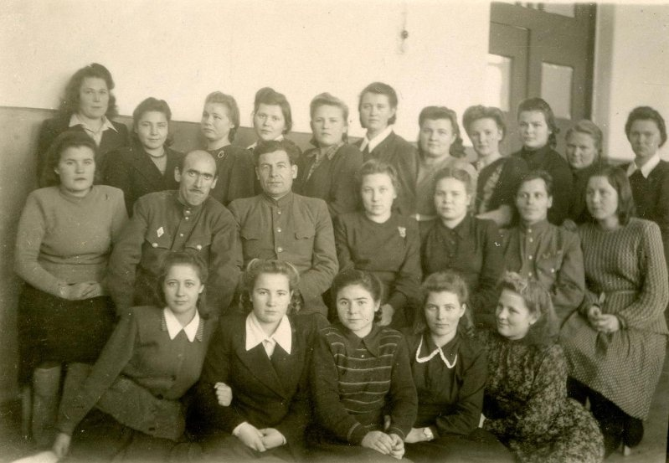
На снимке учащиеся Оханского пединститута первый курс группа «а» литературного факультета, 1950 год. Во втором ряду второй слева Павел Федорович Кузнецов.

1954 год.
Летом 1954 года при Оханском учительском институте были открыты три спецгруппы по подготовке учителей начальных классов. С этого момента началась новая жизнь педучилища. Институт просуществовал недолго, сделав три выпуска. Вспоминает студентка той поры, ныне ветеран педагогического труда, отличник народного просвещения Галина Михайловна Норцева (Медведева). «Нас 100 человек, приняли без экзаменов, по конкурсу аттестатов. Студенты, в большинстве своем, были иногородние, оханцев- только 20 человек. Классным руководителем нашей группы была учитель русского языка и литературы М.А. Нечаева. Практику я сдала на пять. А еще я запомнила такую заповедь этой сельской учительницы: на учительском столе должен быть порядок всегда, не должно быть не чего лишнего, что мешало бы проведению урока, отвлекало. Это я усвоила на всю жизнь. В 1956 году мы закончили учебу и распрощались с родным педучилищем, где получили свое «начало» учителя».
Изучая имеющиеся архивы педучилища в 50-е годы, мне хотелось бы рассказать о педагогической практике студентов. Так, второкурсники прошли три вида педпрактики: недельную с 1 по 7 сентября, посвященную теме «Первые дни ребенка в школе», затем давали пробные уроки по грамматике, чтению, арифметике, истории, географии, физвоспитанию, пению, рисованию в течение первого и второго учебного полугодия и непрерывную практику с 1-го по 21апреля.
Педпрактика проходила в первых классах г. Оханска. Лучшие учителя города знакомили студентов со своей работой с детьми, впервые пришедших в школу. Заканчивалась педпрактика конференцией, на которой подводились итоги. Выступления студентов на ней, основанные на наблюдениях за поведением малышей в школе, затем домашние сочинения о первых днях практики показывали, как серьезно относятся будущие учителя к профессии учителя.
Характеристики, данные учителями и директорами школ, говорили о том, что студенты добросовестно относились к своей первой самостоятельной работе, были отмечены их положительные качества, такие, как дисциплинированность, аккуратность, знание учебного материала и методики, любовь к детям, творческое отношение к лучшему опыту учителей- стажистов.
Педпрактику на «отлично» сдали из 94 студентов- 68, 25 человек- на «хорошо» и только один получил «удовлетворительно».
Прекрасные отзывы, хорошие конспекты уроков и внеклассных мероприятий, неплохие наглядные пособия привезли с педпрактики такие учащиеся, как Лидия Левицкая, Капитолина Нашенкина, Тамара Зотова, Мария Козлова, Елизавета Мелентьева, Нинель Матвеева, Валентина Соломенникова, Галина Кашина и другие.
Внеклассная работа во время педпрактики была интересна и разнообразна. Так, Галина Мустафина провела с учащимися беседы на тему «О честности и правдивости», «Как воспитать сильную волю», «Будь вежлив и аккуратен». Лида Власова подготовила беседу «О внимательности и прилежании на уроке», М.А. Кивилева (в будущем Попова)- «О культуре поведения». Хорошо подготовили пионерские сборы студентка Левицкая- на тему «Ленин великий нам путь озарил», Клавдия Пономарева- «Юные ленинцы», Таня Миронова- «О дне птиц». Почти все практиканты провели утренники, посвященные дню рождения В.И. Ленина. У Гали Медведевой (в будущем- Норцевой) удался фотомонтаж о детском писателе А. Гайдаре, а у Нади Красильниковой- о русских сказках.
Политико-массовая и культурно- воспитательная работа отвечала не только целям воспитания студентов, но и привитию у них организаторских навыков. С этой целью проводились такие мероприятия общего характера, в подготовку которых включались целые группы, курсы. Так были проведены торжественные вечера, посвященные датам красного календаря, вечер встречи первокурсников со второкурсниками. Был проведен вечер, посвященный 100-летию со дня рождения И.В. Мичурина, на который был приглашен любитель –садовод В.И. Лебедев. Доклад о жизни Мичурина делала Зина Соснина. Еще был проведен вечер, посвященный Дню студентов, который готовила группа «б» второго курса, доклад делала Людмила Якимова. Подобные выступления приучали студентов к общению с большой аудиторией слушателей, заставляли серьезно готовиться, а это было полезным в их дальнейшей практической работе.
Далее я хотела бы представить творческие характеристики некоторых преподавателей Оханского педучилища (написаны на момент работы преподавателя в педучилище).
Платонида Ивановна Недошивина (работала с 30-х годов до 1947- го). «…Ведет математику. Для пополнения имеющихся в задачнике задач она рекомендует давать на уроках задачи на военную тему, точнее, чтобы в арифметических задачах были вопросы обороны.
Преподаватель с большим стажем, она относится к той старой гвардии советского учительства, которую называют «золотым фондом». Старый учитель- это живая книга педагогической мудрости , кладезь драгоценных мыслей. Свои знания и умения она несет своим ученикам- будущим учителям. Свои знания она передает и молодым начинающим преподавателям, членам педагогического коллектива педучилища. В трудную минуту всегда готова прийти на помощь учителю.
Платонида Ивановна- руководитель математической методической комиссии, ведет педпрактику и справляется на всех участках работы с успехом, несмотря на свой преклонный возраст. На собрании интеллигенции города Оханска ее заслуженно отметили как лучшего педагога».
Яков Николаевич Пермяков. «Прекрасный физик-практик. Может быстро и легко на глазах студентов устранить неполадки в действии прибора, исправить электрическую сеть, радиолу, радиоприемник. Это обеспечивает ему авторитет и уважение как к учителю.
Он- незаменимый помощник директора в области всевозможных технических и хозяйственных вопросов.
Яков Николаевич лучше других разбирается в вопросах текущей политики».
Нина Александровна Персиянцева. «Имеет громаднейший авторитет у всего коллектива педучилища, благодаря прекрасным знаниям по своему предмету и большому педагогическому мастерству. К знаниям студентов предъявляет большие требования, благодаря чему ее ученики имеют твердые знания по русскому языку и литературе. Ее уроки очень интересны, методически правильны.
Нина Александровна ведет большую общественную работу, член месткома профсоюза, член лекторского бюро при Доме культуры. Систематически повышает свой идейно- политический уровень, изучая историю ВКП(б), систематически повышает свое педагогическое мастерство.
Павел Григорьевич Овчинников. Он вел военное дело, допризывную подготовку ВДП. Трудности в работе у него были из-за недостатка стабильных учебников. По отдельным разделам учебной программы литературы было совсем мало, что особенно затрудняло подготовку к испытаниям. Не доставало инвентаря и учебных пособий.
Владимир Дмитриевич Голубев. Преподаватель ботаники. Основной базой закрепления теоретических знаний был пришкольный участок. Кроме того, каждый студент получал летнее задание по ботанике, конкретно- по выращиванию культурного растения. Голубев стремился приучить студентов к труду творческому, основанному на опытах передовой мичуринской науки и наблюдениях самих учащихся.
Изучение ботаники проходило в тесной связи с задачами, стоящими перед нашим социалистическим сельским хозяйством. Ученики приобрели навыки по освоению техники скрещивания, вегетативной гибридизации по методам Мичурина, изучали материалы элементарной агротехники.
С.М. Мосин. Преподаватель анатомии и физиологии человека на первом курсе и зоологии- на третьем курсе.
Преподавание было поставлено на научной основе. Широко использовался биологический кабинет. Преподаватель, научно излагая материал, давал много практических советов учащимся, нужным им в дальнейшей работе.
Учителем хорошо была налажена работа с микроскопом.
Особо подчеркивал в обучении приоритет русских и советских ученых –физиологов Сеченова, Мечникова, Павлова, их значение в мировой науке.
Мосин вел еще и методику естествознания. Большое внимание обращал на необходимость наглядности в преподавании, для чего практиковал изготовление наглядных пособий по неживой природе, а также растительному и животному миру. Каждый учащийся должен был изготовить наглядное пособие. Проводил лабораторные работы и опыты, экскурсии в колхоз «Новая деревня» на молочно-товарную ферму, птицеферму, конный двор- с целью показа, как нужно проводить их в начальной школе.
А.П. Максимов. Преподавал пение и методику пения, а индивидуально обучал игре на скрипке и мандолине учитель П.Г. Ряпасов.
У Максимова было 46 лет стажа работы. Он написал ряд общепризнанных музыкально-вокальных произведений. Был эвакуирован из Ленинградской области.
Он организовал тематический вечер «Урал». В это мероприятие свою творческую мысль вложила и Варвара Ивановна Пермякова.
Кроме отработанных сольных и хоровых музыкальных номеров, на вечере была оформлена выставка полезных ископаемых Урала, наглядно показывающая роль Урала в обороне нашей страны.
«Уезжая после окончания училища в другие области нашей страны, выпускники всегда будут вспоминать становой хребет обороны нашего Отечества- великий седой Урал и скромный творческий вечер, ему посвященный».
Учитель Максимов еще вел хор, оркестр из десяти скрипок. Однажды своих воспитанников он привел на курсы председателей колхозов, где студенты выступили с концертом и имели громадный успех.
Вероника Борисовна Осипова (начала работать в 1942 году). «Молодой, растущий педагог, выпускница Оханского педучилища. На все замечания руководителей и преподавателей, бывших на ее уроках, живо откликается, воспринимает замечания, изживает недостатки. В методике постановки опытов ей помогает опытный педагог Я.Н. Пермяков.
Вероника Борисовна- активная общественница, участвует в хоре, член производительного сектора месткома профсоюза.
Вместе со всеми преподавателями она сдала нормы ПВХО, работала на постройке моста в Оханске, распиловке дров, сборке пеньки, разгрузке калийной соли. Занималась обследованием условий жизни семей красноармейцев, организовала им подвозку дров, сена, вспашку огородов, картофельных участков».
Антонида Андреевна Булдакова. Работала преподавателем математики с 1948 года после смерти Недошивиной Платониды Ивановны, прежнего преподавателя. Ценное в ее работе- индивидуальный подход к каждому учащемуся. Знала слабые стороны человека, помогала освоить предмет. Все ее уроки проходили при высокой активности учащихся.
При изучении теоретического материала старалась увязать его с современностью. В этом отношении Булдакова широко применяла материалы о пятилетнем плане восстановления и развития народного хозяйства СССР на 1946-1950 годы. Так попутно с привитием математических навыков в памяти учащихся закреплялись и наиболее яркие цифры новой пятилетки. К составлению задач привлекала и самих учащихся, то есть числовой материал брала из тех же областей народного хозяйства, которые по содержанию доступны были для понимания учащимся начальной школы.
Надежда Корнеевна Щерба. Была эвакуирована из Петрозаводска. Работу свою знала и очень любила. Прошли годы, а те, кто учился у Надежды Корнеевны, помнят ее и со словами благодарности отзываются о ней.
Учитель использовала все средства для воспитания сильных, смекалистых, мужественных защитников Родины. Она учила легко брать различные препятствия, четко и быстро исполнять приказы командира, умело организовывать помощь при транспортировке раненных и выносить их с поля боя. Она всегда разворачивала деятельную подготовку к кроссу, обеспечивала массовое участие в нем студентов и добивалась первенства по городу. Она подготовила плеяду квалифицированных лыжников-спортсменов. А сама была еще и активным участником художественной самодеятельности.
Лидия Александровна Васильева. Умела живо и интересно строить свои уроки биологии. Отличалась правильной постановкой лабораторных занятий, постоянной иллюстрацией преподносимого материала. Она была достаточно требовательна и стремилась привить учащимся практические навыки на пришкольном участке.
Даниил Николаевич Шефер. Работал с 1948 года. Сумел заинтересовать учащихся своим предметом, раскрывая перед ними исторические явления глубоко и обоснованно. На уроках всегда использовал карту, различные схемы, таблицы, картины и так далее, дидактический материал. Рассказ учителя был образным и доходчивым. На уроке широко использовал художественную литературу, произведения классиков.
Александр Васильевич Кедров. «…По методике преподавания русского языка студенты у него все успевают, но много «троечников». Это объясняется тем, что учебник устарел, много положений преподаватель дает из других источников, из современной практики. Недостаток бумаги, отсутствие тетрадей не дают возможности вести записи, и это усложняет работу над материалом. Возможно, знания недооценены вследствие редкого опроса учащихся. Бывали случаи, когда на уроке не спрашивался ни один ученик, а потом оценки ставились в массовом порядке на одном уроке». На эти слабые стороны опроса Кедрову указывали завуч и директор педучилища (из отчета за 1943-1944 учебный год). Могу еще привести выдержку из отчета об учебно-воспитательной работе за 1940-1941 учебный год, где опять же указывалось на ошибки Кедрова, такие, как неровное отношение к работе, недостаточное овладение современными материалами и даже- на неуважение к коллегам. А главное, как отмечалось- не было партийности в преподавании. И в итоге, на основании решения бюро райкома ВКП(б) от 4 июля 1949 года, и приказа по Оханскому педучилищу от 11 июля 1949 года, Кедров был освобожден от работы и- даже более- назван «космополитом». Он отбыл в короткий срок из Оханска в Краснокамский район, в сельскую школу, где ему было разрешено вести уроки немецкого языка. Какая несправедливость! Но это было такое жестокое время, когда люди боялись друг друга, когда по малейшему доносу или по чьему-то мнению могли сгубить человека.
Мои родственники обучались в педучилище, знали А.В. Кедрова и уроки его всегда оценивали высоко, считали его высокообразованным человеком, по интеллекту намного выше некоторых. Я придерживаюсь тоже положительного мнения об этом человеке. Моя семья четыре года жила рядом с его семьей. Более того, я училась и дружила с его младшим сыном Юрой, могла бы много рассказать о Кедровых, но это- в другой раз.

Учителя базовой школы.
Заканчивая свою работу, я не могу не назвать фамилии старых учителей базовой школы, которых я помню хорошо, так как четыре года проучилась в этой школе.
Директором была Ольга Васильевна Ширинкина, женщина, как нам казалось, строгая, мы ее даже побаивались.
Анфиса Петровна Аликина- это моя учительница. Уроки ее имели большую воспитательную ценность и вооружили студентов педучилища знаниями и навыками.
За свою многолетнюю работу она воспитала множество патриотов страны, часть из них стали учителями и остались работать в нашем районе.
Назову еще фамилии учителей: Анна Андреевна Якушева, Юлия Алексеевна Мохнаткина, Ксения Федоровна Ануфриева. Все они были образцом педагогического мастерства.



